Руководство по сборке стеллажей MS Standart (Strong и Hard) с Т-усилителями
В комплект стеллажей входят:
1 - стойка MS Standart (Strong или Hard)
Ред.2 - 18.09.15

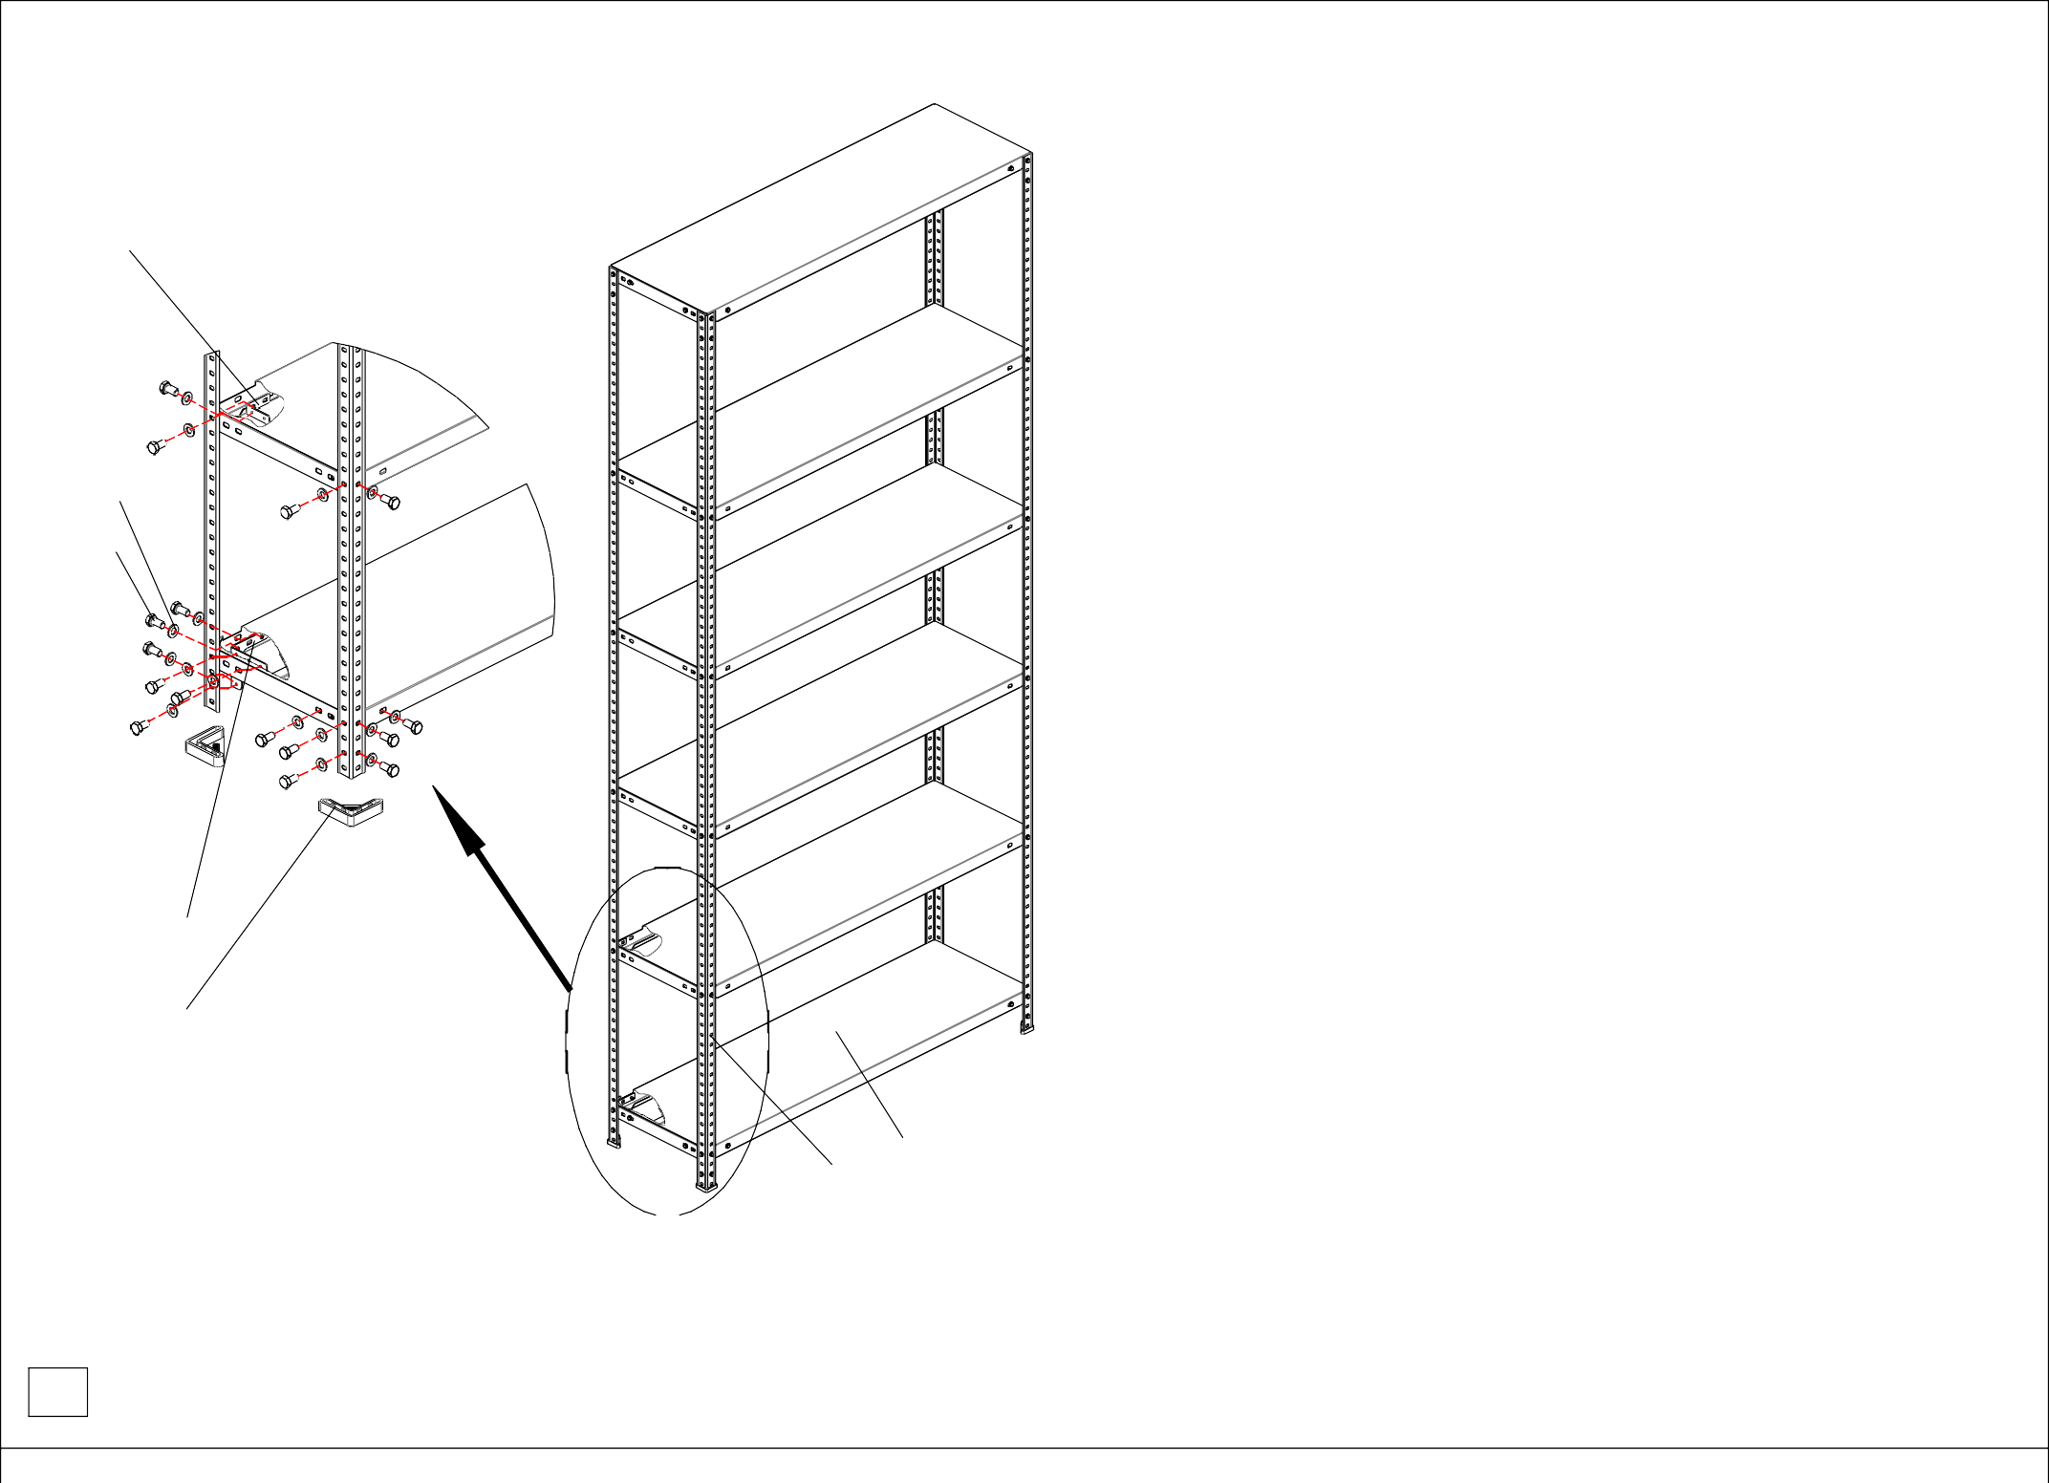
4

6
5

3
7

1 2
Рис.1
1
- - полка MS Standart (Strong или Hard) 70/100/120 х 30/40/50/60*
- - Усилитель (Т-усилитель) cтойки MS Standart
(Для стоек MS Strong и Hard поставляется усилитель стойки MS Strong) 4 - Усилитель полки MS (только для стоек MS Standart)
5 - Болт М5х10 6 - Шайба 5
7 - Подпятник стойки 8** - Болт М6х16 9** - Гайка М6
* - стеллаж комплектуется полками одинаковой глубины 300/400/500/600мм
** - Необходимы для соединения стеллажей в ленту
Порядок сборки
На ровной горизонтальной поверхности расположить две стойки (1) при помощи болтов М5 (5) и шайб (6) закрепить через усилители стойки MS
(3) верхнюю и нижнюю полки. Для обеспечения жесткости стеллажа нижняя полка должна располагаться на уровне не выше четвертого отверстия от нижнего торца стойки.
Далее, аналогичным образом, на полках (2) закрепить две оставшиеся стойки (1) (на закрепление полки должно уйти 24 болта и шайбы)
Полки необходимо располагать таким образом, чтобы, после приведения стеллажа в вертикальное положение, лицевая сторона полок была обращена вверх. Установить оставшиеся полки (2) при помощи усилителей полок MS (4).
(Примечание:Усилители полок MS - конструктивно не устанавливаются на стойки MS Strong и Hard.)
Закрепить пластиковые подпятники (7) на нижних торцах стоек. Установить стеллаж на ровную, жесткую поверхность и произвести окончательную затяжку болтовых соединений.
Внимание!!!
Болты M5 необходимо вкручивать непосредственно в резьбовые отверстия усилителей стойки и полки MS. Гайки для сборки стеллажа не требуются

Инструкция по сборке стеллажей серии MS в ленту.
Для соединения стеллажей в ленту, необходимо сначала собрать отдельно стеллажи(см. выше). Затем состыковать стеллажи поперечными сторонами друг к другу и соединить между собой в 4 (четырех) точках болтами М6х16 и гайками М6 (идут в комлпектации) через отверстия в стойках под верхней полкой (не ниже 100мм) и над нижней полкой (не выше 100мм). (см. рис.2)

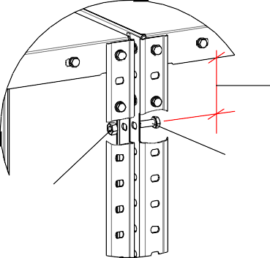
max 100мм
9
8

Внимание!!!

Затяжку болтовых соединение нужно выбирать такую, чтобы не происходило деформации стойки под головкой болта и гайкой

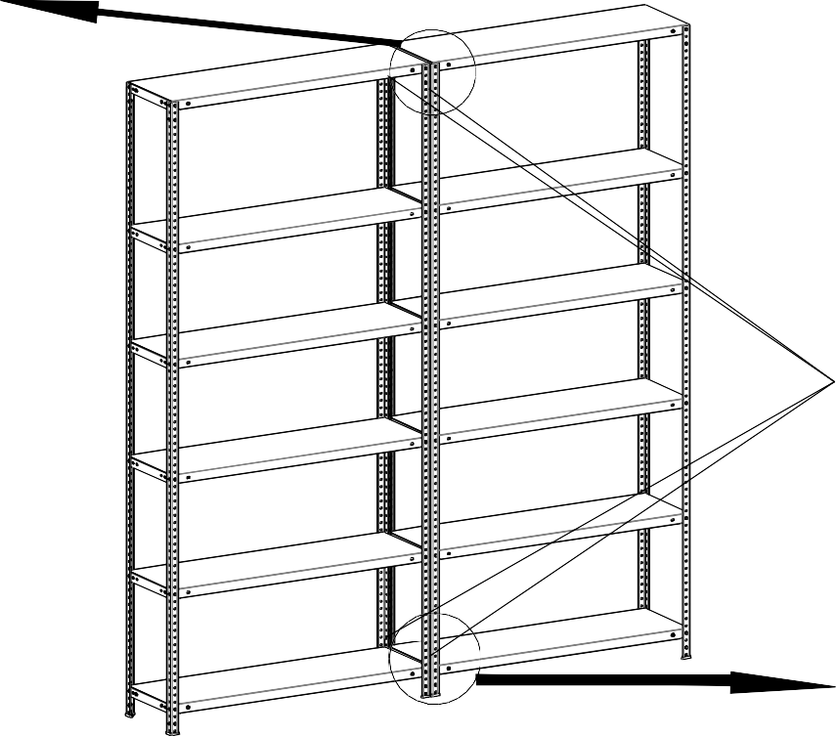

Рис.2
2

Точки соединения стеллажей

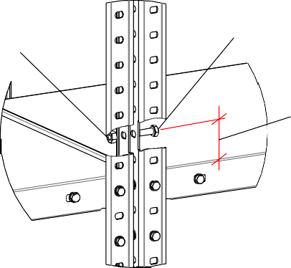
max 100мм
9
8

